**Prova técnica consultas SQL**

**Data 17/06/2022**

**Klayton Crul Correa**

E-mail: [klayton12341@live.com](mailto:klayton12341@live.com)

Linkedin: https://www.linkedin.com/in/klayton-crul

Github: <https://github.com/klaytoncrul/data-science-projects>

Telefone: (45)998023698

**Objetivo:**

Estágio em Ciência de dados

**Dados utilizados:**

tlc_yellow_trips_2018

**Fonte dos dados:**

https://docs.google.com/spreadsheets/d/18V9jsGMn1KSb7vsEN4Fh0CQNIKweE5ctFrmGDEeWG_k/edit#gid=460814509

**Exercício proposto:**

Utilizando a documentação de SQL do Google BigQuery e baseando no schema da tabela acima e nos dados presentes na aba “TABELA” da planilha fornecida, crie as consultas SQL correspondentes às seguintes questões:

Perguntas:

1) Qual foi a receita de cada tipo de pagamento no dia 15 de Março de 2018?

2) Considere que corridas de táxi válidas tenham de 1 a 5 passageiros. Qual a quantidade de corridas feitas com cada número de passageiros?

3) Considerando apenas as corridas que houveram pedágios (tolls), qual a média do valor pago em pedágios por corrida?

4) Qual a hora que mais começaram corridas?

**1) Qual foi a receita de cada tipo de pagamento no dia 15 de Março de 2018?**

**total_amount_receita** foi de **543,81**

tip_amount_receita foi de **131818**

fare_amount_receita foi de **176818**

extra_receita foi de **6**

USE racoon

SELECT SUM (CONVERT(float,[total_amount])) AS total_amount_receita ,

SUM (CONVERT(float,[tip_amount])) AS tip_amount_receita,

SUM (CONVERT(float,[fare_amount])) AS fare_amount_receita,

SUM (CONVERT(float,[extra])) AS extra_receita

FROM [tlc_yellow_trips_2018] where

month ([dropoff_datetime]) = '03' and day([dropoff_datetime]) = '15'

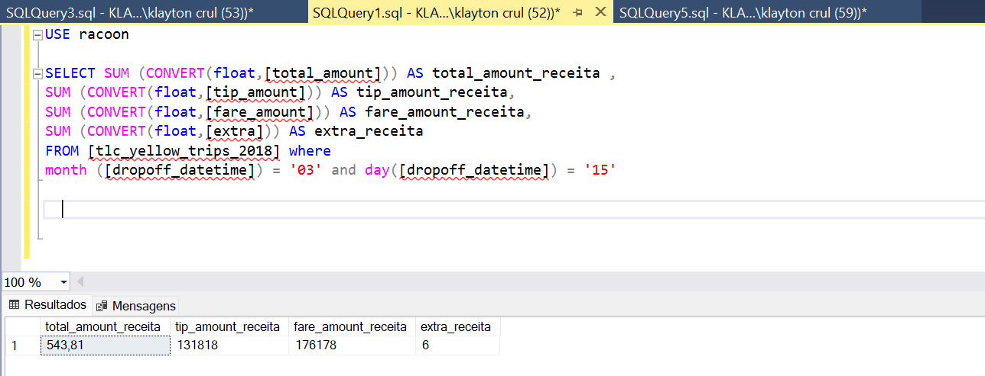

**2) Considere que corridas de táxi válidas tenham de 1 a 5 passageiros. Qual a quantidade de corridas feitas com cada número de passageiros?**

Quantidade de corridas por passageiro:

1 passageiro= **1590**

2 passageiros = **795**

3 passageiros = **530**

4 passageiros = **397,5**

5 passageiros = **318**

**Código:**

USE racoon

SELECT SUM ([passenger_count])/1 AS passenger_count_1 ,

SUM ([passenger_count])/2 AS passenger_count_2,

SUM ([passenger_count])/3 AS passenger_count_3,

SUM ([passenger_count])/4 AS passenger_count_4,

SUM ([passenger_count])/5 AS passenger_count_5

FROM [tlc_yellow_trips_2018]

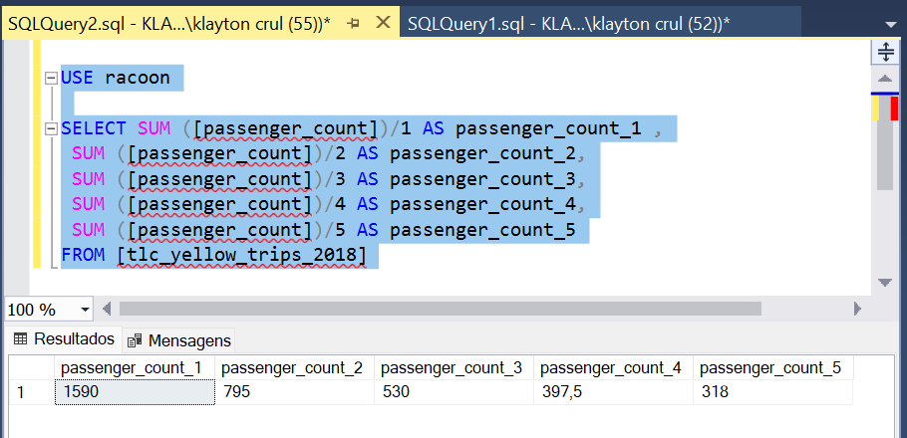

**3) Considerando apenas as corridas que houveram pedágios (tolls), qual a média do valor pago em pedágios por corrida?**

A média de valor pago em pedágio por corridas é de **15,0748106333343**

**Código:**

use racoon

SELECT avg([tolls_amount])/SUM (CONVERT(float,[total_amount])) as tolls_amount_average

FROM [tlc_yellow_trips_2018] where [tolls_amount] > '0'

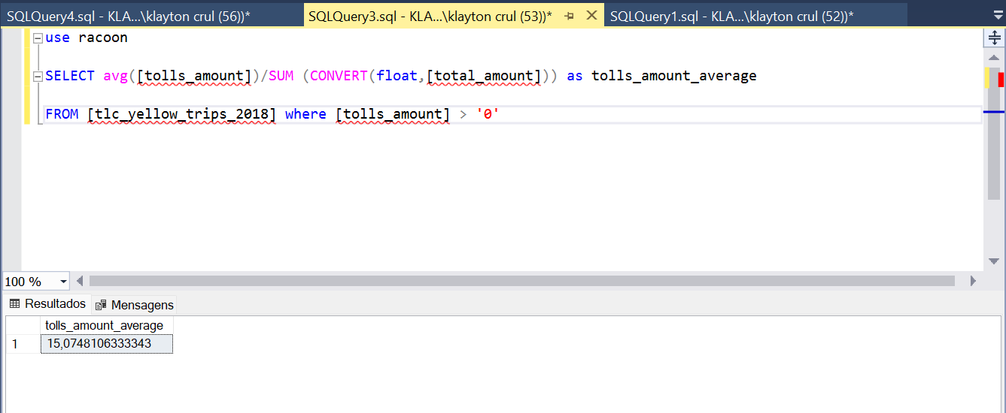

**Qual a hora que mais começaram corridas?**

De acordo com os dados o horário em que acontecem mais corridas é as **22** horas com **70** corridas.

**Código:**

SELECT count(vendor_id) as count,

DATEPART(HOUR, pickup_datetime) as hora

from [tlc_yellow_trips_2018]

GROUP BY DATEPART(HOUR, pickup_datetime)

ORDER BY count DESC

